Міністерство освіти і науки України
ВПУ технологій та дизайну
м. Тернополя

Методична розробка уроку з
історії України на тему:
"Бойовий шлях легіону УСС у роки Першої світової війни (1914-1918 рр.)"

Підготував викладач суспільних дисциплін Гунько С.О. Тернопіль - 2010
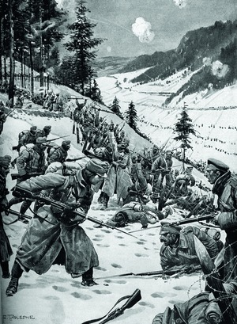
Тема: Бойовий шлях легіону УСС у роки Першої світової війни (1914-1918 рр.). Мета: Простежити бойовий шлях легіону УСС, показати мужність і героїзм усусів, їх культурно-просвітницьку спадщину; продовжувати формувати уміння учнів працювати з картами атласу; узагальнювати, порівнювати, висловлювати і доводити особисту точку зору; виховувати в учнів патріотизм та прагнення захищати національні інтереси Батьківщини та українського народу. Тип уроку: засвоєння нових знань. Форма проведення: урок-мандрівка з використанням інтерактивних технологій (інформаційний пошук, доріжка дат і фактів, мікрофон). Обладнання: карта "Перша світова війна 1914-1918 рр."; атлас з історії України (1914-1939 рр.), 10 клас; Турченко Ф.Г. Новітня історія України Ч.І. 1914-1939: Підручник для 10-го класу.-К.: Генеза, 2002; Литвин М.Р., Науменко К.Е. Українські Січові Стрільці.- К.: "Знання" України, 1992; Українські січові стрільці, 1914-1920 /За ред. Б. Гнаткевича та ін./.- Львів: Слово, 1991; світлини, листівки, документи і матеріали.

По битві на полях Полтави Тут вперше український кріс Спиняв московських полчищ лави, І вперше по літах недолі Слова упали тут стрільцеві: "Ми не поклонимось цареві! Ми прагнем волі !" (стрілецький поет Олесь Бабій).
Хід уроку:
І. Організаційний момент. ІІ. Актуалізація опорних знань учнів у формі коротких питань та відповідей кількома фразами: - Охарактеризуйте плани воюючих держав щодо України. - Що ви знаєте про Галицьку битву? - Яку політику проводила Росія на землях Галичини і чому? - Чому західноукраїнське населення змушене було залишати свої рідні домівки в роки Першої світової війни?. - Проаналізуйте головні події Горлицької наступальної операції. - У чому причина успіху Брусиловського прориву?. ІІІ. Повідомлення теми, мети, мотивації навчальної діяльності учнів та роздача учням атласів. Мотивація: дослідити значення і роль багатоманітної діяльності усусів під час ходу Першої світової війни як представників найкращої частини свідомої, талановитої, західноукраїнської молоді того часу для майбутнього розвою України. ІV. Вивчення нового матеріалу за означеним планом уроку та поставленим завданням: 1. "Машерують наші добровольці у кровавий тан...". 2. "Ми не поклонимся цареві! Ми прагнем волі!". 3. Маківка. 4. Від Стрипи до Лисоні. 5. Культурно-просвітницькі розвої усусів. 6. Похід до р. Збруч, далі на Правобережжя та повернення на Буковину.
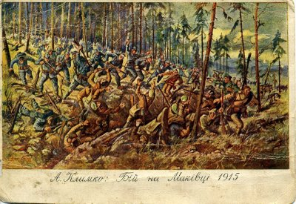
Роз'яснення учням особливостей їх співпраці та постановка завдань (використання технології "інформаційний пошук"): Поділ класу на три групи ( на 3 команди-ряди, можна буквою "П" або 3-а півколами). Всі учасники груп, за допомогою опрацьованих в якості випереджувального домашнього завдання по підручнику та матеріалів наданих додатково викладачем у письмовій формі, мають скласти за 17-20 хвилин три види схемо-легенд подорожей по бойових шляхах та діяльності січового стрілецтва (роздача 3-ох кольорових карток із написом обраного виду схемо-легенди): 1) за картами атласу (ст. 2-3) - схемо-легенду по місцях бойової слави усусів за 1914-1915 рр.; 2) за опрацьованими матеріалами схемо-легенду культурно-просвітницької діяльності усусів у роки війни; 3) за картою атласу (ст. 2) - схемо-легенду по місцях звитяги легіону УСС за 1916-1918 рр.. Постановка цільового завдання групам учнів: скласти кожною групою методом "доріжки дат і фактів" зумовлених схемо-легенд і після визначеного часу 1-єю або 2-а парами бажаючих або самостійно обраних учнів презентувати результати виконаних практичних вправ перед усім класом за допомогою технології "мікрофон" (роз'яснення її застосування учням). Під час виконання завдання учнями викладач підходить до кожної із груп, при потребі направляє, частково допомагає, підказує та координує колективно-групові дії учнів. V. Презентація результатів виконаних завдань груп. Методом "мікрофону" обрані кожною групою учні, приклавши ручку до вуст, по черзі висловлюють свою версію складеної схемо-легенди. Паралельно з доповідями учнів можна тихим фоном включити мелодії стрілецьких маршів або стрілецьких пісень. Викладач під зміст презентацій може демонструвати фотографії із фотоальбому про усусів, а також листівки з зображенням стрілецького прапора, їх відзнак, нагород, обмундирування, зброї (при наявності, можна все це демонструвати слайдами на мультимедійній дошці). VI. Закріплення нових знань і вмінь учнів. Фронтальне опитування бажаючих методом "мікрофону" за допомогою запитань: - Назвіть найважливіші воєнні операції, в яких брали участь усуси. - Чим, на вашу думку, пояснювався героїзм усусів у війні? - У чому полягає значення культурно-просвітницької спадщини стрілецтва? - Чи пропагувала військова діяльність легіону УСС ідею збройної боротьби за незалежність української нації? - Чому Росія з початком першої світової війни не створила у своїй армії український підрозділ, подібний до УСС? VII. Підсумки уроку. Учитель аналізує й оцінює роботу учнів у групах, враховуючи їх міру активності і конструктивні ідеї при складанні схемо-легенд та їх презентацій. VIII. Домашнє завдання. Переписати або перезняти в однокласників дві інші схемо-легенди,обдумати їх та опрацювати весь п. 5 підручника.

Додаток зразків приблизно бажа-них одержаних схемо-легенд скла-дених групами учнів:

